目前版本没有把统计学计算方面的东西加进来，主要是分割。

程序包括两大部分：

1. 主窗口（Browser），简易的DICOM浏览器

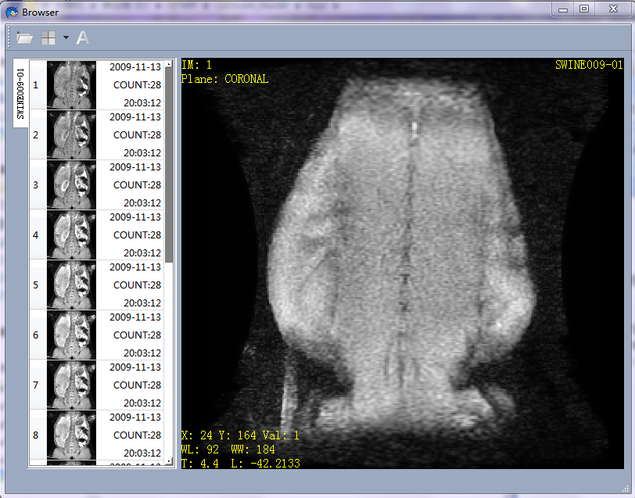

1. 算法窗口（CuisineCraft），用来完成各种算法。

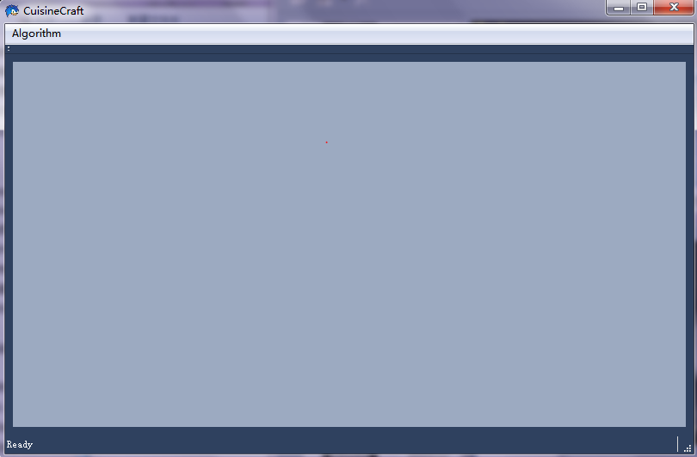

本程序大部分操作都可以用鼠标拖动来完成：

1. 主窗口：



打开DICOM文件夹，使用东软的分子序列的算法。



调整界面布局



是否显示标注。

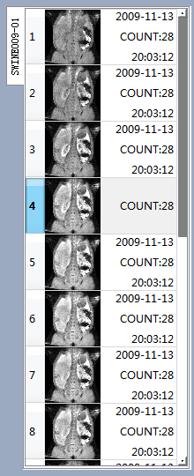

子序列的列表。

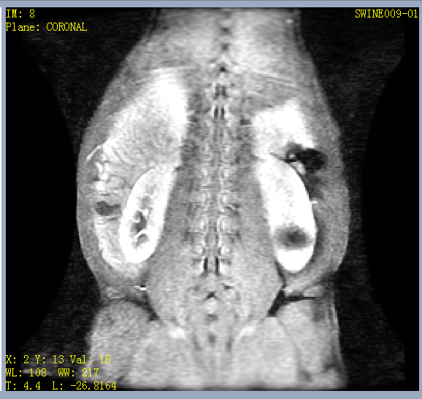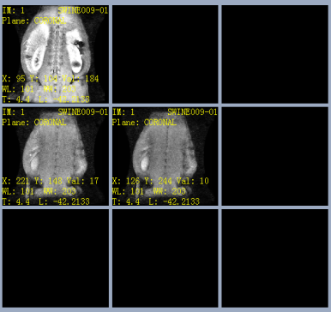

DICOM图片显示

这里需要注意所有操作均可以用鼠标完成，无需借助外部按钮，只是需要牢记操作规则：

左键，翻断层。

右键，调窗。

中间滑轮：往前滚是放大，往后缩小，按下之后拖动是平移。（这种方式我习惯了之后觉得很好用）

键盘的减号，加号，也能切换断层。

1. 算法窗口。



主窗口如上。

一开始主窗口是空的，需要把你想要的算法输入图像序列从主窗口的序列显示菜单拖进来。

拖进来后如下：（下文把拖进来的东西统称变量，变量的名字是括号外左边的字符串，可以重名，括号内的字符串是变量的类型（变量的类型关系到算法是否能操作该类变量！！！））

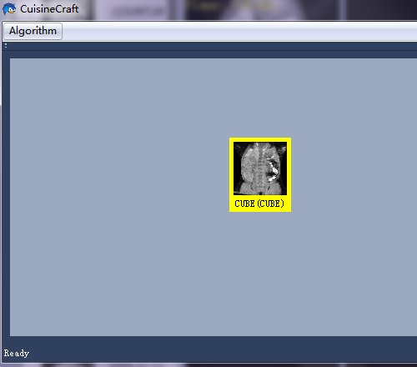

程序内部自带有两个算法：减影，otsu阈值。打开左上角的Algorithm菜单

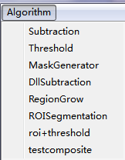

除了前两个算法，其余算法来自dll库和我自定义的XML算法格式。其中threshold算法只需要一个输入序列，所以选中刚刚拖进来的序列，点击菜单中的Threshold，该算法就开始执行。输出结果在运行完之后出现在输入序列的右边：

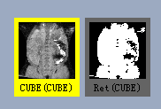

可以双击上面两个变量进行查看，修改变量名，也可以拖进主浏览器里浏览。（类型为Cube的变量不能直接修改）

如何修改分割出来的图像：

第一步：把分割出来的图像放在左边，用来比对的背景图像放在右边。

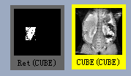

第二步：框选中这两个变量（两个变量同时变黄）

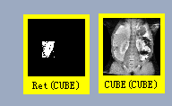

第三步：点击菜单里的Maskgenerator。生成了一个类型为Mask的变量。

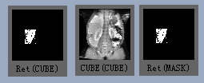

第四步：双击该Mask变量。得到下图：

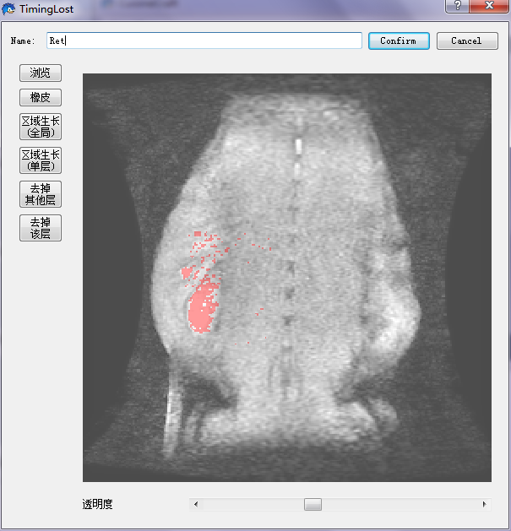

因为还没有加撤销功能，在该对话框里操作时需要小心。该面板有两种模式，默认是浏览模式，上下拖动鼠标是切换断层，滚轮是放大缩小，右键调窗，和主浏览器的操作模式一样。当点击这三个工具后，默认点击鼠标左键变成修改图像，切换断层可以按键盘的加号和减号，或者按住CTRL拖动鼠标左键，调窗也需要按住CTRL拖动鼠标右键调窗。

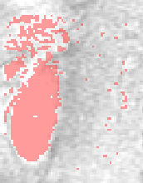使用单层区域生长工具后：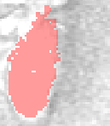

算法插件的编写

有两种算法插件（均放在主程序exe旁边的algorithm文件夹里）：

1,dll库插件

2,\*.algo格式的XML文档算法插件。

主要说第二种：

这种插件不能独立存在，是用来把dll库里的算法组装成更复杂的算法来使用的。

下面是程序Algorithm文件夹里的test.algo文件的内容：

<Test>

<version>1</version>

<name>TestComposite</name>

<algo>Subtraction</algo>

<algo>ROISegmentation</algo>

<algo>Threshold</algo>

</Test>

<Test>标签可以改成任意内容，只要保证有两个对称的标签包围整体就行。

<version>标签固定为1，方便以后改动文件格式。

<name>是算法名会显示在插件菜单里。

<algo>标签是算法的内容，由除了该算法以外的其他算法组成，运行该算法的时候<algo>标签引用的算法会依次执行。需要注意的是前一个算法的输出必须和下一个算法的输入衔接上。

下面依次讲test.algo里引用的算法：

<algo>Subtraction</algo> 减影算法：两个输入，一个输出。

<algo>ROISegmentation</algo>感兴趣区选取算法：一个输入，一个输出。（该算法就是简单的选取区域内留下，其余涂黑）此插件带有界面如图

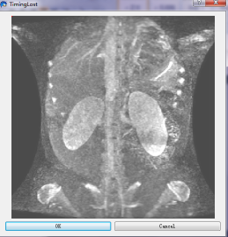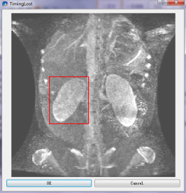

<algo>Threshold</algo> otsu阈值算法，一个输入一个输出。

因此可以看到上面三个算法可以衔接上。

下面测试一下test.algo里名字叫TestComposite的算法：

第一步：选取两个期相。

第二步：因为减影是左边的图减右边的因此，放置变量如图：

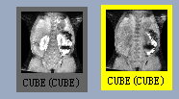

第三步：框选中两个变量，点击菜单里的TestComposite。

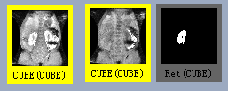

肾脏已经分割出来了。

生成一下Mask就可以修改了。

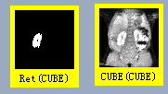这样点击MaskGenerator即可生成Mask变量：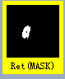

双击之可以修改分割结果：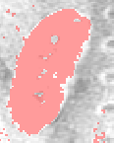。

以后：

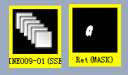

左边是所有序列的变量，右边是分割结果。以后会编写借助这两个变量来生成TDC曲线。TDC曲线用数组变量表示，如下：

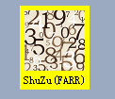

可以借助多个数组变量来计算最终的GFR。步骤很多的话可以使用algo文件把多个子步骤融合进一个插件里。